对外提供属于国家秘密的测绘成果审批
◆适用范围：
适用于对外提供属于国家秘密的测绘成果的申请和办理。
◆网上办事是否开通：
是（宁夏政务服务网-自然资源政务服务网上平台，网址：http://zwfw.nx.gov.cn）
◆办理方式
■窗口办理 ■全程网办 □网上申报+现场踏勘
◆设定依据：
【法律法规】《中华人民共和国测绘法》（2017年4月27日第十二届全国人民代表大会常务委员会第二十七次会议第二次修订）
第三十四条 测绘成果属于国家秘密的，适用国家保密法律、行政法规的规定；需要对外提供的，按照国务院和中央军事委员会规定的审批程序执行。
【规范性文件】《中华人民共和国测绘成果管理条例》（2006年5月国务院令第469号）
对外提供属于国家秘密的测绘成果，应当按照国务院和中央军事委员会规定的审批程序，报国务院测绘行政主管部门或者省、自治区、直辖市人民政府测绘行政主管部门审批；测绘行政主管部门在审批前，应当征求军队有关部门的意见。
◆受理条件：
1．具有企业或事业单位法人资格，或政府部门；
2．具有相适应的保密管理制度和成果保管条件。
◆申报材料：
序号 | 提交材料名称 | 原件/复印件 | 份数 | 纸质/  电子 | 要求 | 备注
必须报送的材料
1 | 对外提供属于国家秘密的测绘成果审查表 | 原件 | 2 | 纸质和电子 | 电子版为.docx格式
2 | 企业法人营业执照或者事业单位法人证书（申请人为政府部门的除外） | 复印件 | 1 | 纸质和电子 | 电子版为.pdf格式
3 | 外方身份证明材料 | 复印件 | 1 | 纸质和电子 | 电子版为.pdf格式
4 | 国家批准合作项目批文 | 复印件 | 1 | 纸质和电子 | 电子版为.pdf格式 | 涉密文件请勿网上提交
5 | 申请人与外方签订的合同或协议 | 复印件 | 1 | 纸质和电子 | 电子版为.pdf格式 | 涉密文件请勿网上提交
6 | 拟提供成果的说明性材料 | 原件 | 1 | 纸质和电子 | 电子版为.docx格式
7 | 拟提供的原始测绘成果（仅限拟提供成果为申请人既有的） | 复印件 | 1 | 电子或纸质 |  | 不需要网上提交
8 | 保密管理制度、成果保管条件、管理机构和人员的证明材料（仅限拟提供成果非申请人既有的） | 复印件 | 1 | 纸质和电子 | 电子版为.pdf格式
◆办理基本程序：
工作环节：申报-受理-审核-决定-送达-领取成果。
1.接收报件和受理：自然资源厅窗口负责接收申报材料，符合接收条件的，及时作出是否受理决定，出具受理或不予受理通知单。不予受理的，予以退回并一次性告知申请人本次申报所要修改补充的内容。予以受理的，提交自然资源厅责任部门审核。
2.厅内审核审批：自然资源厅依据法律法规有关规定，对申请材料各要件内容进行审查。审查资料需要补正的，予以退件处理，由申请人重新提交资料申报。符合审批要求的，提出审查意见后由分管厅领导审批。
3.办理批复：自然资源厅依法作出审批决定后，出具办结（领用）通知书，由自然资源厅窗口通知并送达申请人。
4.领取成果：持办结通知书和有关证件到自然资源厅信息中心领取涉密测绘成果（不得邮寄、复印、网上传输或委托他人代取）。
◆承诺时限：
自受理之日起20个工作日内作出审批决定。
◆收费标准：
不收费。
◆审批结果：
出具办结（领用）通知书，领取涉密测绘成果。
◆办事流程图：
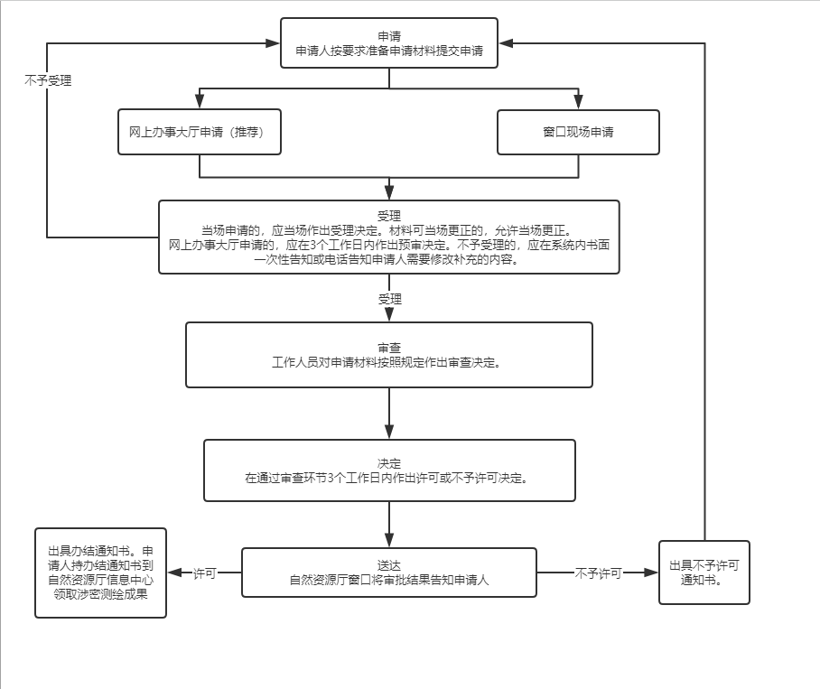
◆注意事项：
申请使用属于国家秘密的基础测绘成果资料可提前与自然资源信息中心（自治区自然资源厅A411室，联系电话：0951-5962241）联系，确定成果资料名称、范围、种类、精度及数量（图幅号），或登录自治区自然资源厅官方网站（www.nxgtt.gov.cn）的地理信息资源目录服务系统查询确定有关信息，须规范填写所需信息内容（请按照宁夏政务服务网提供的样表格式填写，包括资料名称、格式、时间、坐标系、图号等基本的信息）。
◆咨询途径：
自然资源厅窗口、信函咨询：宁夏政务大厅自然资源厅窗口（地址：宁夏银川市兴庆区文化西街108号2楼东侧投资服务区自然资源厅窗口）；
电话咨询：（窗口）0951-6982625，6982628。
◆公开查询：
受理后，可通过电话、网站查询审批状态和结果。
◆申请材料示范文本：
对外提供属于国家秘密的测绘成果审批申请文本格式详见附件（可在宁夏政务服务网相应事项下载）。

